CAFR1 ПОДШЛЕМНИК ОГНЕСТОЙКИЙ
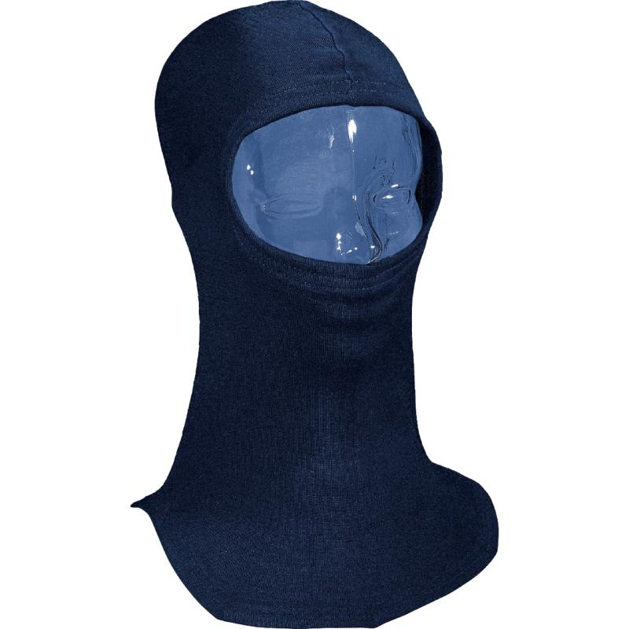

Цвет: темно-синий
Размер: один размер
СПЕЦИФИКАЦИЯ
Подшлемник с огнестойкими и антистатическими свойствами. Подшлемник в форме "балаклавы" с овальной прорезью для овала лица, полностью закрывающий голову, шею, лоб, часть плеч.
Материал:трикотаж, 50% арамидная ткань, 48% вискоза, 2% антистатические волокна, плотность - 200 гр/кв.м.
ОСНОВНЫЕ ПРЕИМУЩЕСТВА ТОВАРА ДЛЯ ПОЛЬЗОВАТЕЛЯ

